Ngành chăn nuôi Trung Quốc bưng bít thông tin cúm gia cầm

Các nhà lãnh đạo của ngành chăn nuôi gia cầm Trung Quốc vừa kêu gọi các cơ quan y tế hạn chế công bố các thông tin liên quan tới việc bùng phát dịch cúm gia cầm trong bối cảnh doanh số bán hàng bị ảnh hưởng nặng nề do số người chết bởi virus nguy hiểm này đang gia tăng.

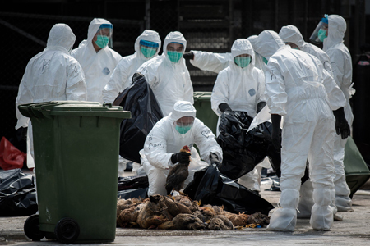

Nhân viên y tế tiêu hủy gia cầm tại một chợ gia cầm ở Hong Kong. Ảnh: AFP-TTXVN
Tờ "Bưu điện Hoa Nam Buổi sáng" dẫn một bản tin của Tân Hoa Xã cho biết trong những bức thư ngỏ, Hiệp hội người chăn nuôi gia cầm quốc gia của Trung Quốc và đối tác của họ tại các tỉnh Quảng Châu và Quảng Đông (Trung Quốc) đã yêu cầu các nhà chức trách địa phương "ngừng thông báo về các ca nhiễm virus H7N9 đơn lẻ".
Trong những bức thư này có đoạn nhà chức trách nên "tránh đưa ra những báo cáo chi tiết quá mức" về tình trạng lây nhiễm để tránh gây thiệt hại lớn hơn nữa cho ngành này.
Trong một tuyên bố khác phát trên website của Hiệp hội Chăn nuôi Quốc gia (NAHA), NAHA cho biết virus nguy hiểm đó đã mang lại "thảm họa" cho ngành chăn nuôi và thiệt hại do virus này gây ra đã lên tới hơn 100 tỷ NDT.
Lá thư có chữ ký của 1.012 lãnh đạo các cơ sở chăn nuôi cho biết nhiều cơ sở đang phải đối mặt với các khoản lỗ lớn và thậm chí có thể sẽ bị phá sản. Cho đến thời điểm này của năm 2014, thiệt hại đối với ngành chăn nuôi ước tính đã lên đến 20 tỷ NDT.
Hôm 5/2, Tân Hoa Xã cho biết trong vài ngày qua, các nhà chức trách tỉnh Quảng Đông đã ngừng chia sẻ thông tin về các trường hợp lây nhiễm với báo chí khi không có yêu cầu.
Mặc dù vậy, sự thay đổi về tên gọi đối với virus H7N9 thành "bệnh cúm" mà NAHA yêu cầu vẫn chưa diễn ra. Tổ chức Y tế Thế giới (WHO) và Trung tâm Kiểm soát và Phòng ngừa Dịch bệnh Trung Quốc vẫn gọi căn bệnh này là cúm gia cầm.
Trên trang web của WHO, tổ chức này cảnh báo "nguồn lây nhiễm có thể là tiếp xúc trực tiếp hay gián tiếp với gia cầm bị nhiễm bệnh hoặc những môi trường bị nhiễm virus này". Tuy nhiên, WHO khẳng định "vẫn chưa có bằng chứng nào cho thấy có sự lây nhiễm từ người sang người một cách liên tục".
Từ đầu năm đến nay, virus H7N9 đang lan rất nhanh ở Trung Quốc. Các số liệu thống kê chính thức cho thấy đến ngày 4/2, có 115 người được xác nhận là bị nhiễm cúm gia cầm, trong đó có 25 người đã tử vong. Trong khi cả năm 2013, nước này chỉ có 144 trường hợp bị nhiễm, trong đó có 46 ca tử vong.
Theo NAHA, năm 2012, ngành chăn nuôi gia cầm đã tạo việc làm cho 70 triệu người, chiếm 1/4 khu vực nông nghiệp của nước này và tạo ra khoảng 689 tỷ NDT
Mỹ Linh

